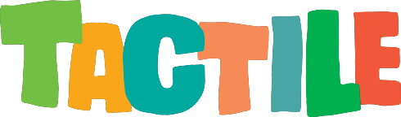
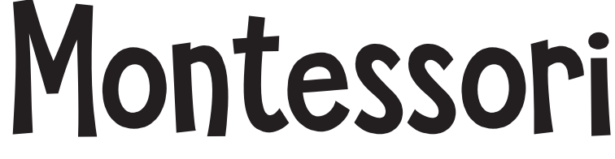
Dotyková zvířátka
Tato učební pomůcka inspirovaná metodou pedagožky Marie Montessoriové seznamuje pomocí oboustranných a velice odolných dílků velmi malé děti s pěti roztomilými zvířátky a několika jejich vlastnostmi, a tak stimuluje gestikulaci, dotyk a vnímání tvarů a prostoru. Tento multisenzorický přístup umožňuje hlubší učení, které je velmi důležité pro kognitivní vývoj u dětí v předškolním věku.

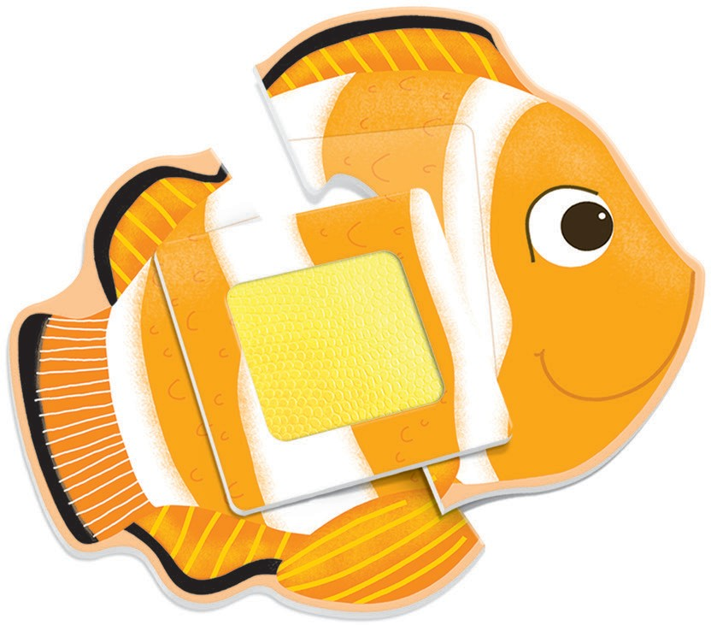

SKLÁDAČKY
K usnadnění hry a rozpoznání jednotlivých předmětů je dobré začít aktivitu vždy jen s jednou skládačkou. Děti mohou obrázky složit zcela samy díky autokorekčním tvarům jednotlivých dílků. Rodič nebo učitel poskytuje pouze jednoduché rady a nesmí aktivitu dělat za děti. Teprve později můžeme na hrací plochu dát všechny dílky.
Vždy podněcujeme děti k tomu, aby porovnávaly dílky s obrázky na zadní straně krabice, a od samého začátku upozorňujeme na detaily jednotlivých obrázků. Vždy, když dítě složí skládačku, nahlas řekneme název a ukážeme na předmět: „To je ovečka“, „To je pejsek“, „To je rybička“, „To je želva“ a tak podobně, abychom upevnili asociaci předmětu s jeho názvem.

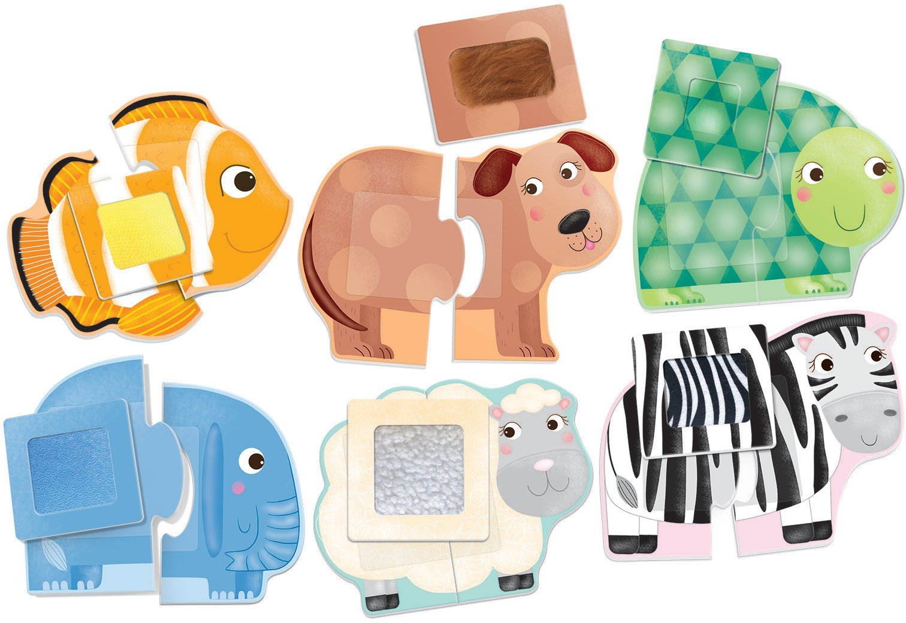

HMATOVÉ DÍLKY:
LEXIKÁLNÍ A LOGICKÉ MYŠLENÍ
Jakmile jsou zvířátka složena, ukážeme na barvy a detaily na každém z nich. Poté dětem ukážeme dílky s hmatovým povrchem a říkáme: „To je ovčí vlna“, „To je pejskova srst“, „To jsou šupiny rybičky“, „To je krunýř želvy“, „To je srst zebry“, „To je sloní kůže“.
Učení upevníme tím, že dětem dáme tyto hmatové dílky a necháme je, aby je umístily na příslušné zvířátko. Poté se dotkneme hmatového povrchu každého dílku vždy, když vyslovujeme větu popisující hlavní vlastnost. Například: „Sáhni si na vlnu ovečky: je měkká“, „Sáhni si na šupiny rybičky: jsou tvrdé“, „Sáhni si na kůži slona: je hrubá“ a tak dále. Při vyslovování vždy klademe důraz na nová slova, která chceme děti naučit (vlna, kožich, srst, šupiny, kůže, krunýř) a snažíme se upozornit je na přídavná jména opačného významu: „měkký“ a „tvrdý“ nebo „hladký“ a „hrubý“.
V tomto okamžiku můžeme děti požádat, aby rozpoznaly srst každého zvířátka a příslušné vlastnosti. Například se jich zeptáme: „Komu patří vlna?“ nebo „Kdo nosí šupiny?“ Nebo můžeme děti nechat si hrát se skládačkami s hmatovým dílkem na místě. Například ovečka a ryba nebo pes a slon a ptát se jich: „Kdo má měkčí kožíšek?“, „Kdo má tvrdší kůži?“, „Kdo má hladší kůži?“, „Kdo má hrubší kůži?“

BINGO: SÁHNI SI A ČICHNI SI!
Nakonec si můžeme zahrát skvělou smyslovou hru Bingo. Každému dítěti dáme složit jedno zvířátko.
Jakmile skládačky zvířátek složí, dáme hmatové dílky do malého sáčku. Děti musí po hmatu rozpoznat hmatový dílek, který patří k jejich zvířátku. Vyhrává ten, kdo první najde správný dílek a dá ho na správné místo.

